**Arbeitsauftrag 3:**

* Aufgabenstellung:
* Erstelle eine Client/Server Anwendung in Java, die den Download eine Webseite ermöglicht. Der Client spezifiziert die URL und sende sie an den Server. Der Server downloadet die Seite, speichert sie als html-File lokal ab und schickt sie an den Client. Welchen Vorteil hat dieses Vorgehen und welche Aufgabe (als Netzwerkkomponente) erfüllt der Server?
* Funktionsweise:
  + Man startet den Server dann den Client
  + Man wird aufgefordert den URL einzugeben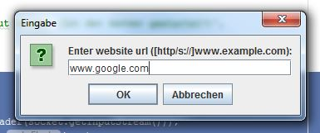
  + URL wird dem Server übergeben
  + Server greift auf Website zu und lädt dessen Inhalt herunter
  + Server übergibt Inhalt dem Client
  + Client speichert Inhalt in .html Datei ab
* Zustandsdiagramm:

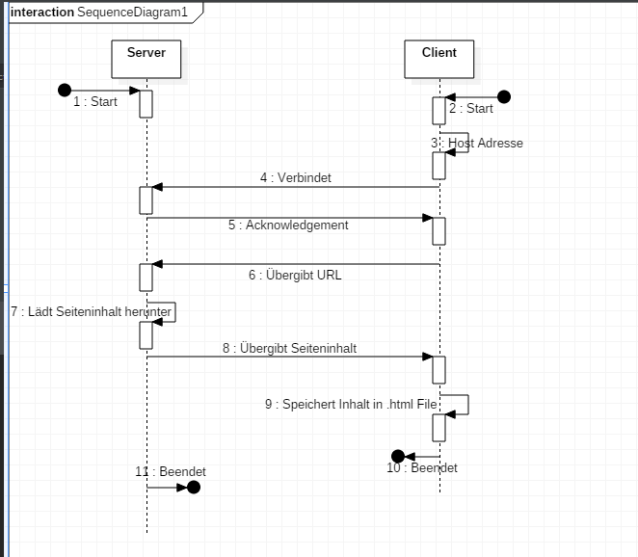

Anmerkung:

Als Protokoll wird die Klasse ServerMsg und die Klasse ClientMsg benutzt. Beide erben von der abstrakten Klasse Message die einen String beinhaltet der jeweils übergeben wird. In diesem String befinden sich jeweils die zu übergebenden Daten, z.B URL.

Antworten:

Dies hat den Vorteil ,dass nur der Server zum Internet Zugriff hat und somit die Ganze Kommunikation von ihm geregelt bzw. kontrolliert werden kann. Er kann somit gewisse siten nicht herunterladen und die Bewegungen des Clients loggen.

Er erfüllt die Aufgabe eines Routers der den Netzverkehr überwacht.